1. 安装

下载、解压、编译Redis

$ wget http://download.redis.io/releases/redis-5.0.0.tar.gz

$ tar xzf redis-5.0.0.tar.gz

$ cd redis-5.0.0

$ make

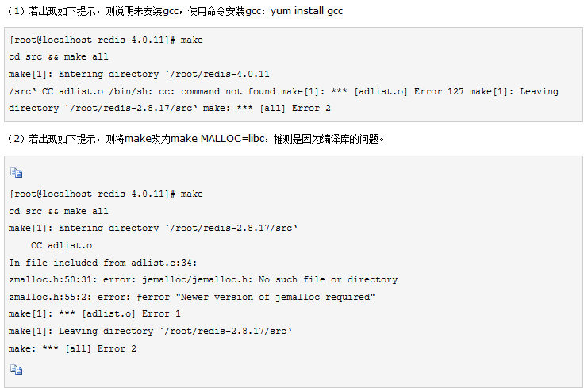

1. 启动
2. 把解压目录下redis.config 复制到 redis目录下
3. 把redis-5.0.0/src 下的redis-server redis-cli 复制到redis目录下
4. 修改配置文件redis.conf中daemonize,把no改成yes

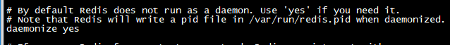

1. 启动 # ./redis-server redis.conf
2. 打开客户端测试：

$ ./redis-cli

redis> set foo bar

OK

redis> get foo

"bar"

1. 设置开机启动
2. 拷贝redis 安装目前下的 /usr/local/redis-5.0.0/utils/redis_init_script 到 /etc/init.d/redis文件中；

# cp/usr/local/redis-4.0.2/utils/redis_init_script /etc/init.d/redis

1. 修改/etc/init.d/redis 文件。修改redis安装的相关文件安装目录

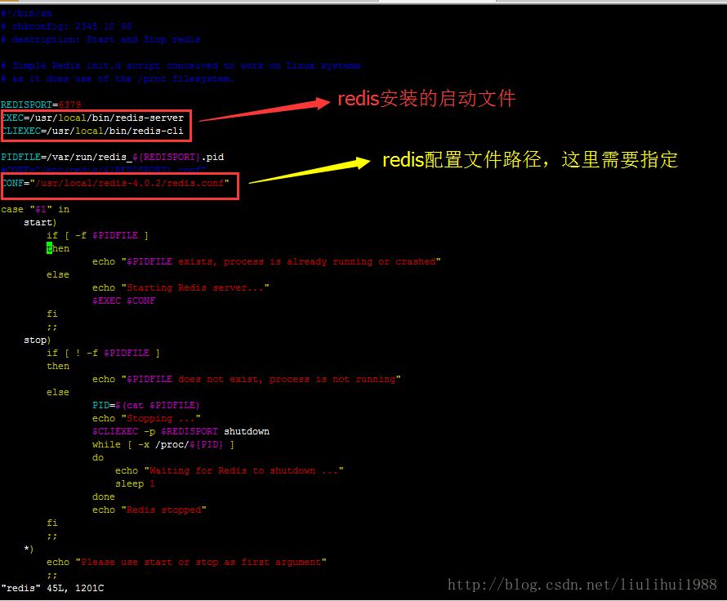

1. 开机启动命令

添加redis服务：# chkconfig --add redis

设置开机启动：# chkconfig redis on

打开redis命令: # service redis start

关闭redis命令: # service redis stop

1. 重启动检查

# ps -ef|grep redis

1. 开启端口
2. 添加端口

# firewall-cmd --zone=public --add-port=6379/tcp –permanent

1. 重置载入

# firewall-cmd --reload